天猫正当红-运动美颜正当红
广 告 主：天猫
所属行业：电商
执行时间：2020.07.01-07.25
参选类别：电商营销类
营销背景
行业背景：
基于对消费者的洞察和潮流话题的捕捉，天猫发起热点营销IP“天猫正当红”解锁热点话题+电商+内容营销新玩法。通过对当下年轻人在多数品牌产品上的消费进行分析发现，高频率消费者相对固定，低频率消费者在日常中则需要更多消费动机的激发。在品牌消费者圈层趋于饱和的状态下，需要挖掘更多的目标用户进行跨界拉新，寻求客户破圈，找到新一轮的卖点与交叉受众。
消费者背景洞察：
基于对年轻人尤其是年轻女性消费者的洞察，运动健身场景已经是新时代女性置装的第一大消费场景，据数据显示，运动健身相关着装的消费金额是所有女性服装消费总额中的Top1。与此同时，彩妆细化使用场景 — 运动妆/健身妆，也逐渐日常化，成为了要运动更要美的追求。
我们进一步通过电商消费人群标签对照，寻找到了【新锐白领】人群在两大品类的消费结构上存在重叠，【Gen Z】人群也拥有极高ARPU值增长空间，因此本案例将这两类人群作为主要扩张圈层。
营销目标
1、注入概念：对运动的热爱不仅是在日积月累中逐渐塑造更美的自己，“运动美颜”也可以是现在进行时。
2、实效目标：冲破电商品牌消费者圈层，打通美妆×运动品牌的用户链路，破圈拉新。
策略与创意
1、核心主张：运动美颜正当红——“理想生活 运动当燃要好看”。
2、创意方向：开启全新CP营销模式，将美妆品牌与运动品牌进行CP组合，打造品牌CP、明星CP、产品CP、概念CP、话题CP、直播+线下专场CP，六端并行，突破CP营销新高度，有效触达受众。
执行过程/媒体表现
- 蓄势期
（1）概念CP攻占心智，淘宝人生CP激高进店转化
根据目标TA人群，筛选出微博粉丝1800w+的新生代偶像曾舜睎和热爱极限运动的戴萌，渠道邀约加入，推出活动视频＋概念海报，撬动粉丝圈层。
将曾瞬晞个人IP引入淘宝人生互动场景，同时将Nike和Lancome两大品牌植入互动环节；流量明星入驻淘宝人生发起#与曾舜晞一起运动合影#活动，造互动新场景加持明星粉丝收割；淘宝人生每日签到任务引流进店完成率高达291%。
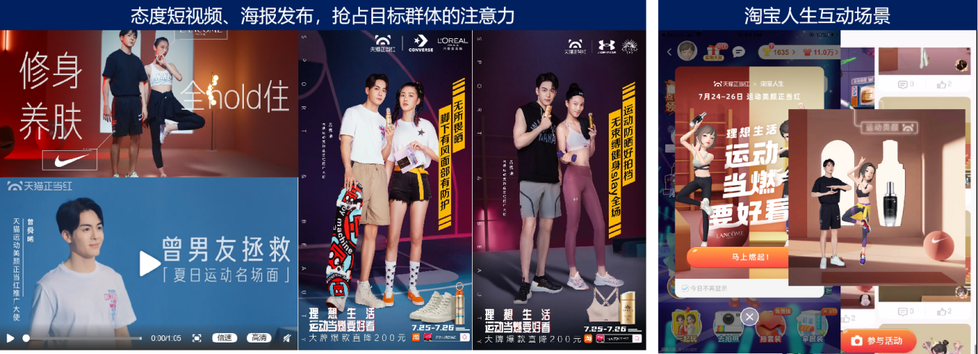
（2）话题CP传播赋能，多点布局推裂变传播
通过阿里妈妈商业化，借助#运动健身照#热点话题，挖掘CP品牌交集人群【Party党】共性，高效实现运动人群&美妆人群相互渗透。
搭建多元微博流量矩阵，登陆微博手机端和pc端双焦点视窗，同时加持24小时开屏、24小时弹屏，热搜、视窗、热门流、粉条、200+新浪官方账号矩阵，覆盖5亿+粉丝群，活动话题阅读量累计超5亿 。
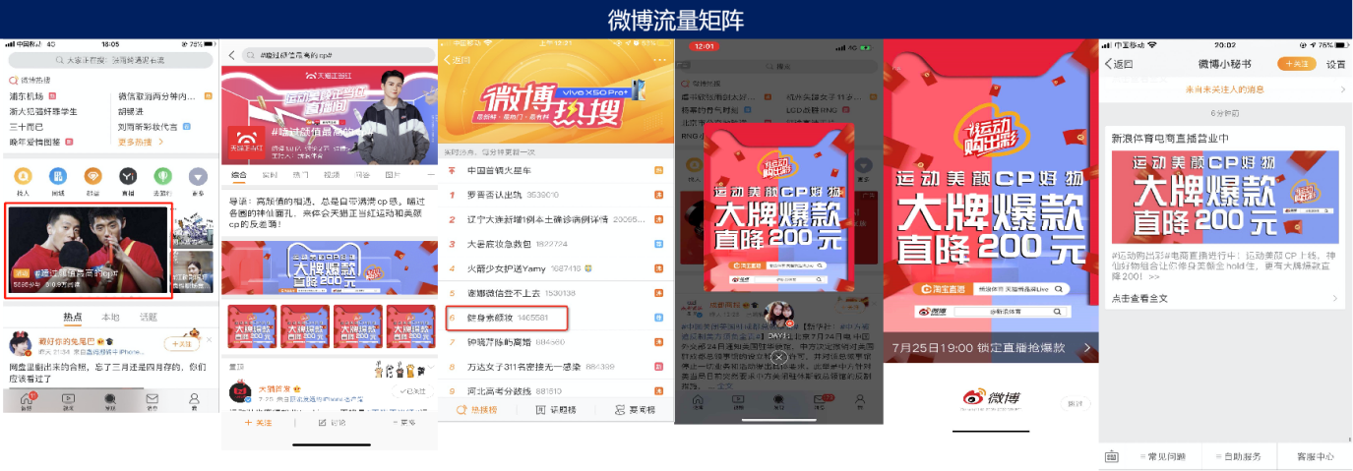
（3）品牌&产品CP造复利效应，垂击覆盖TA
联动8大品牌玩转“跨界联名”虚拟概念，联名海报透传好物趣味点 ，4组产品CP虚拟联名款海报，驱动社交传播力互动2.1w+。
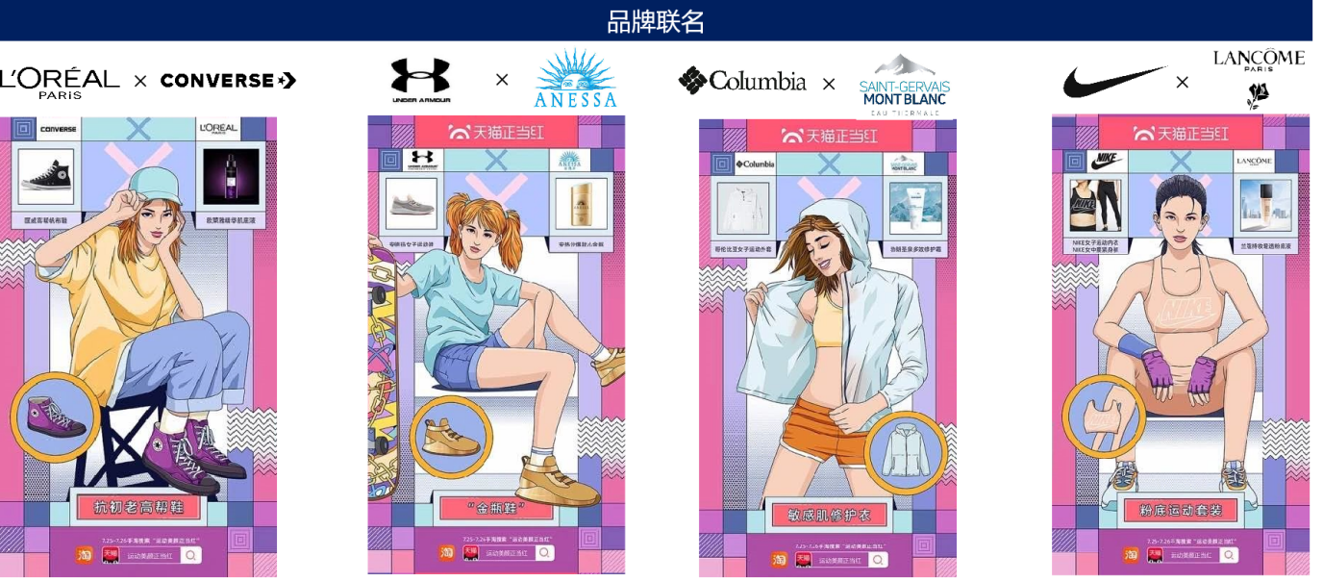
- 升温期--网易云平台CP，音乐内容深度定制，新场景破圈
整合网易云平台线上线下联动覆盖全网年轻态人群，搭建天猫运动美颜正当红专属歌单【健身必备让你熬过30分钟】的当红运动歌单曝光量超110W+。
发布【健身运动心机图鉴】趋势报告以及线下音乐会明星加持直播联动互动，整体活动成交90、95后年轻态占比超50%。
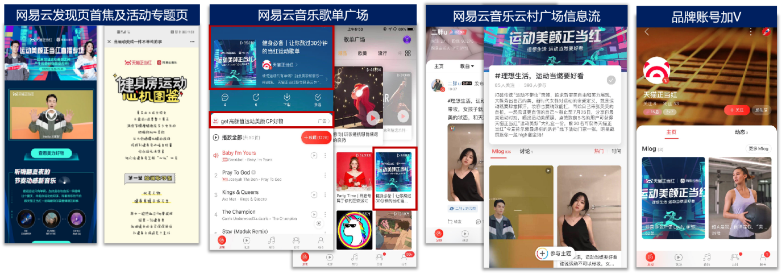
- 爆发期
（1）全网首个跨类目运动美妆派对，击穿垂类圈层
天猫正当红以自身IP为阵地，首度将运动与美妆的跨品类品牌组合为CP，针对运动、美妆品牌交叉人群对“派对”兴趣的突出喜好，以视听交融的场景体验，将魔都喧闹的城市地标打造成“今夏荷尔蒙最爆棚的趴体”。
联手4大品牌CP围绕5大运动场景打造荷尔蒙爆棚的品牌体验专区——瑜伽、慢跑、健身、滑板、徒步，将更广泛的派对人群收割为品牌、品类人群。
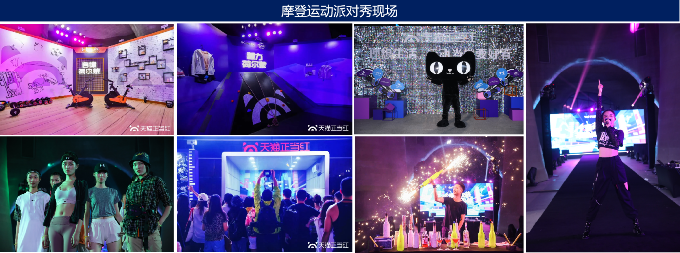
（2）线上线下声量共振，品效协同强势收割
娱乐化、场景化、运动化的官方直播打造=明星CP主播+连麦+线上云趴。淘宝直播、网易云音乐LOOK直播、钉钉直播、新浪体育直播四端并启，李佳琦、薇娅两大超头顶级助力。总累积观看量达4330W+，打破粉丝圈层，引爆销量。
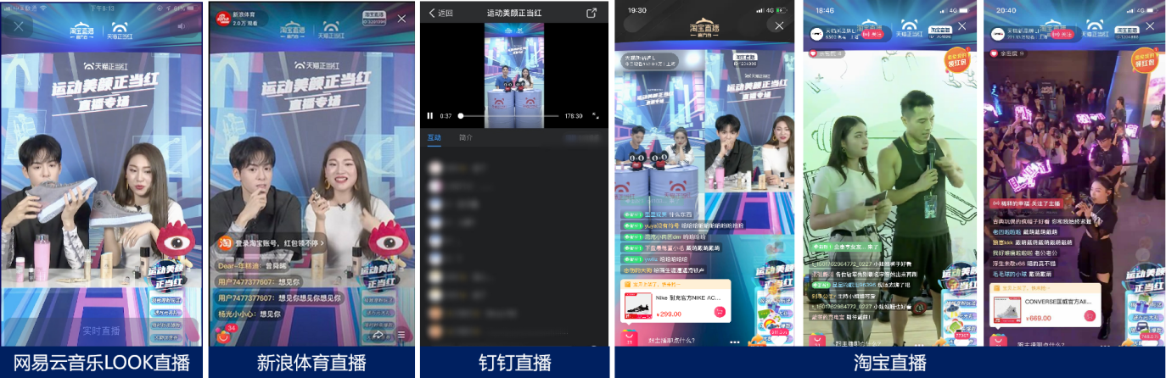
- 二次发酵--话题站内外共振，品效齐辉
联动当红偶像明星曾舜睎和戴萌两地四端开启CP直播，活动期间话题#戴萌极限运动高手#登陆抖音热搜50位，#曾舜睎嗑姐姐cp#登陆抖音实时热搜第1位，#曾舜睎把鸡画成鸟#登陆抖音实时热搜第7位，互动9w+。
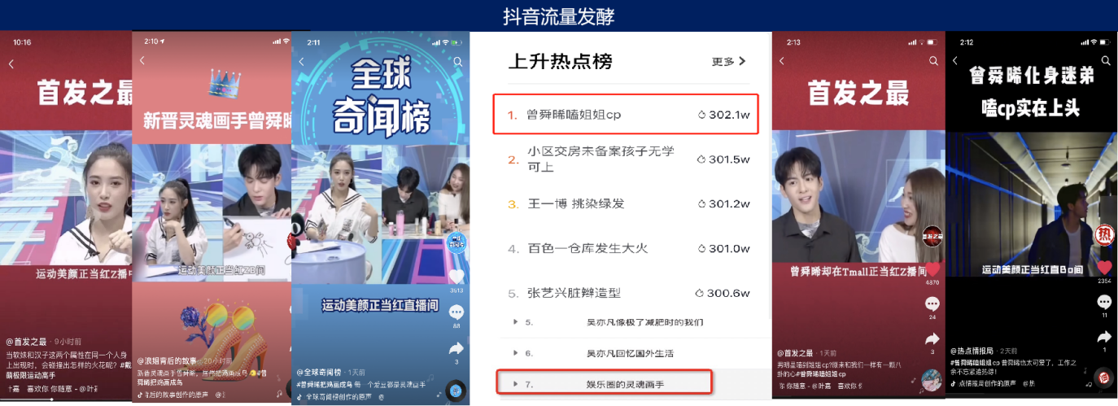
营销效果与市场反馈
话题总曝光量超十亿级，引导成交超亿级，创天猫正当红传播声量销量新高！占据微博话题及抖音热搜版TOP1，全网覆盖人群超5亿。
高消费力交集人群叫活动前涨幅超58%，打造千万爆品及多款百万单品，多款单品跃居上架类目TOP1。

